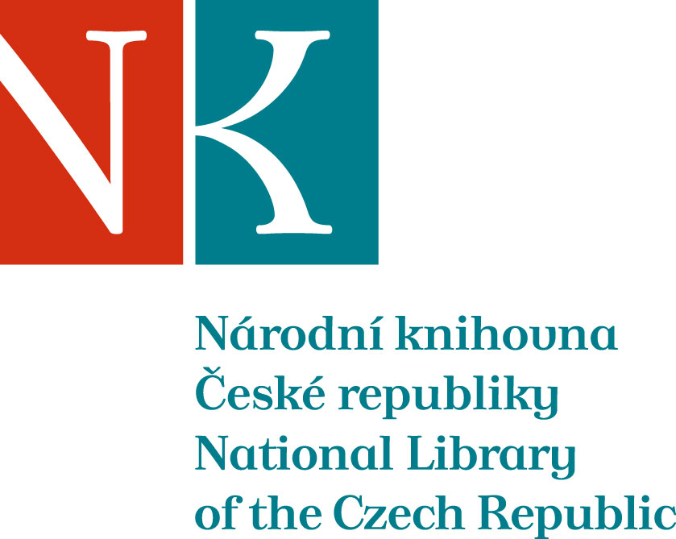

Zpráva ze zahraniční služební cesty

Jméno a příjmení účastníka cesty | Mgr. Tomáš Klimek, Ph.D.
Pracoviště – dle organizační struktury | Referát Manuscriptorium – 2.5.4
Pracoviště – zařazení | výzkumný pracovník
Důvod cesty | účast na konferenci 21st International Conference on Theory and Practice of Digital Libraries
Místo – město | Soluň
Místo – země | Řecko
Datum (od-do) | 17.9.-22.9. 2017
Podrobný časový harmonogram | 17.9. – příjezd do Soluně  18.9. – 21.9. – pobyt v Soluni  22.9. – návrat do Prahy
Spolucestující z NK | Ing. Petr Knížek, Ing. Petr Kukač
Finanční zajištění | VaV 0135
Cíle cesty | Účast na konferenci s mezinárodní účastí s cílem seznámit se s nejnovějšími trendy v oblasti digitalizace v paměťových institucích, zohlednitelných při vývoji digitální knihovny Manuscriptorium a navázání kontaktů pro spolupráci na mezinárodních projektech.
Plnění cílů cesty (konkrétně) | Účast na konferenci, jednání s Eltonem Barkerem z Open University, UK, za účelem spolupráce s projektem Pelagios.
Program a další podrobnější informace
Přivezené materiály
Datum předložení zprávy | 2.10. 2017
Podpis předkladatele zprávy
Podpis nadřízeného
Vloženo na Intranet
Přijato v mezinárodním oddělení

